С 100-летним юбилеем поздравляем участника Великой Отечественной войны уроженца нашего района, учителя-Заико Алексея Макаровича
Недавно в наш музей из области передали много интересных материалов 50-х -70-х годов о проведении школьниками экспедиции «Моя родина – СССР» Это оформленные альбомы о том, как дети наших школ ходили в турпоходы, экспедиции по родному краю с целью встреч с участниками войны, чтобы узнать о войне из первых уст. Они написаны перьевыми ручками с фотографиями, теперь бесценными. Остановлюсь на одном только альбоме -дневнике за 1974 год группы следопытов Басандайской школы. За шесть дней похода они побывали в Ивановке, Межениновке, Петухово, Вороново, Некрасово, Богашево и в Томске. Из этого дневника я узнала, что в исчезнувшей сейчас д. Ивановка на фронт ушло 114 человек, из них 104 не вернулись. Вдумайтесь об этой страшной цифре! Там были семьи, где не вернулись по несколько человек. Например, из семьи Солдатенко не вернулись: Моисей, Иван, Егор, Николай, Артем. В Петухово они встречались с 98-летним ветераном, он рассказал им о том, что в годы войны колхоз возглавляла Карташова Анна и весь хлеб, который выращивали женщины и дети отправляли на фронт. А еще из семьи Вороновых не вернулись с полей сражений 6 человек. В каждом селе дети делали венки и возлагали их к памятникам погибшим.
Как здорово, что члены тимуровского отряда из Рассвета: Сергей Шамин, Дмитрий Козловский, Влад Тютиков записали воспоминания своего ветерана Алексея Макаровича Заико, которому 1 апреля исполнится 100 лет.
Алексей Макарович Заико, участник освобождения Сталинграда, Тулы,
Гомеля, Брянска, Орла, Курска. Он сражался на Орловско-Курской дуге, освобождал Белоруссию, Польшу, Германию.

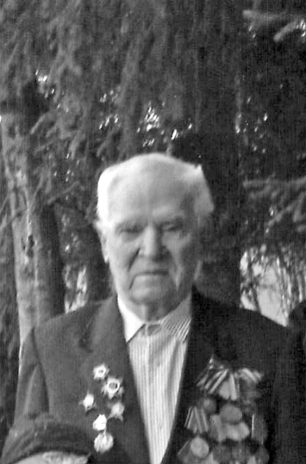
«Родился я 1 апреля 1921 года, в деревне Григорьевка Туганского района (возле нынешнего села Александровское). Успел получить среднее специальное образование и работал директором Ново-Александровской школы. До 1940 года учителей в армию не брали, а в 1940 году я был призван на Дальний Восток. Началась война для меня в Благовещенске, в укрепрайоне. Нас, артиллеристов, перебросили на запад, в Гроховецкие лагеря (под Москвой, в Загорске), там сформировали артдивизию и в 1942 году отправили на Западный фронт (позже он стал называться Брянским). На пути освобождения нашей земли все было сожжено, погреться было негде. Мы проходили разрушенные деревни, видели убитых - среди них стариков и детей. Потери были страшные с обеих сторон. Мы стояли. насмерть, когда защищали Орел и Курск.

Шли последние дни войны. У польской границы мы переформировались и стали освобождать Польшу вместе с польской армией, затем двинулись на Берлин. По пути мы взяли в плен немецкую разведку. От них узнали, что фашистам прислали из Африки новые танки - «Фердинанды» и «Пантеры», а из Австрии им на помощь шли новые дивизии. Жуков отдал приказ отрезать эти вражеские дивизии и остановить танки. Танкистам Т-34 пришлось изрядно поработать, а наши войска захватили в плен за один день 60 тысяч немцев из Австрии. От пленных разведчиков стало известно, что в городах Франкфурт и Потсдам находятся наши пленные женщины и дети, насильно увезенные в Германию. Узнав о них, Жуков отменил обстрел этих городов и отдал приказ тайно ночью установить на нейтральную зону мощнейшие прожектора. Как только ночью враг начал артподготовку и двинулся вперед, наши резко включили прожектора. Фашисты растерялись: их ослепили ярким светом. Они начали паниковать, отступать, ослабили артподготовку и сдались в плен. Так были освобождены эти города, а в них наши пленные.
Затем двинулись на Берлин. Сам День Победы помню очень хорошо, этого забыть нельзя.
Американцы и англичане хотели первыми войти в Берлин, но наши их опередили. Американцы стояли на западном берегу Эльбы, а мы - на восточном. Тут вдруг услышали приказ: «Прекратить стрельбу!» Нам сказали, что советские войска заняли Берлин.
Когда это объявили, сначала никто ничего не мог понять. Исчезли шум и грохот, наступила такая оглушительная тишина, какой ни до, ни после мы никогда больше не слышали. Вместе с тем, как теперь вспоминаю, в душе появились удивление и растерянность. Потом на меня какая-то страшная усталость навалилась, как после тяжелой работы, когда не знаешь, что дальше делать.
Мы зачехлили сначала свои артиллерийские орудия, но пришел приказ сопровождать пленных немцев, и мы, снова их расчехлив, сопровождали пленных до Потсдама. Только потом нас отпустили отдыхать»
После войны Алексей Макарович до пенсии работал учителем начальных классов в д. Ольговка Туганского района. Проживает в п. Рассвет. О нем у нас помещена информация в книге «Учителя – фронтовики. Томский район». С юбилеем Вас Алексей Захарович!

С.Ф. Вершинина, руководитель музея истории образования Томского района.
.
